PROYECTO DEL CURSO

# Proyecto 1: Clínica “Santo Tomas”



Se necesita un sistema para controlar el internamiento de pacientes para la clínica **SANTO TOMAS** a partir de la siguiente realidad propuesta:

La clínica “SANTO TOMAS” necesita llevar un control informatizado del internamiento de sus pacientes y médicos que los atienden.

De cada paciente se desea guardar el código, nombres, apellidos, dirección, distrito, provincia, departamento, código postal, teléfono y fecha de nacimiento.

De cada médico se desea guardar el código, nombre, apellidos, teléfono y especialidad.

Se desea llevar el control de cada uno de los internamientos que el paciente realiza en la clínica. Cada internamiento que realiza el paciente queda registrado en el sistema. De cada internamiento se guarda el código o id respectivo, que se incrementará automáticamente cada vez que un paciente realice un nuevo internamiento, el número de habitación, cama que se le asigna al paciente y la fecha de ingreso.

Un médico puede atender varios internamientos, pero un el internamiento de un paciente solo puede ser atendido por un único médico. Un paciente puede realizar varios internamientos en el tiempo a la clínica.

También es importante registrar el alta del paciente, entre los datos que se registran tenemos, la fecha del alta, la hora del alta y el doctor que autorizó el alta.

Algo muy importante es tener el control de las visitas que realiza el médico al paciente en su estadía en la clínica.

# Proyecto 2: Gestión de Citas Medicas

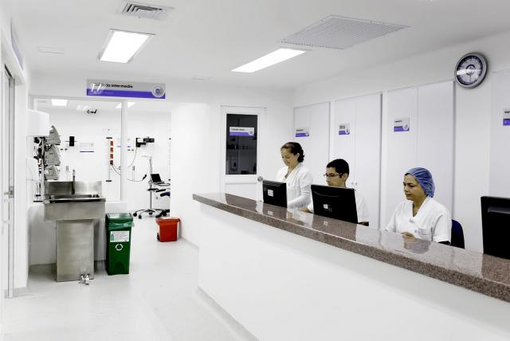

Se necesita implementar una aplicación para llevar el control de citas médicas y pacientes de una institución de salud privada.

Las especificaciones son las siguientes:

* Para obtener una cita, el paciente se acerca al **Panel de Horarios**, y verifica el horario y nombre del médico especialista con el que desea la consulta.
* El paciente se acerca a **caja** y solicita su cita con el especialista elegido.
* Si el paciente es nuevo, la cajera lo registra como paciente tomando nota de sus datos personales (apellidos, nombres, sexo y fecha de nacimiento); luego registra la cita, y ordena que se prepare su historia clínica y sea llevada al consultorio del especialista con el que tiene la cita.
* Si el paciente ya está registrado, la cajera registra la cita, y ordena que se lleve la historia clínica del paciente al consultorio del especialista con el que tiene la cita.
* El paciente paga el costo de la consulta que es el mismo para todas las especialidades, y recibe un comprobante en el que se indica el importe pagado, la orden de atención con el especialista (puede ser 1, 2, 3, 4, etc. según su orden de llegada), y la hora aproximada de su cita.
* Cada especialista atiende entre 2 y 4 días a la semana, y en cada día atiende en un solo turno de 4 horas (de 08:00 a 12:00, de 12:00 a 16:00 o de 16:00 a 20:00 horas).
* En cada turno se atiende entre 15 y 25 pacientes dependiendo de la especialidad.
* Las citas solo se otorgan para el día. No puede sacarse una cita adelantada.
* El paciente se acerca al consultorio y espera a ser llamado por la enfermera para que lo atienda el especialista.

Limitaciones:

* El sistema debe permitir controlar la programación del horario de atención de los especialistas: día y turno de atención, consultorio en el que atiende, cuántos pacientes atiende, entre otros datos que usted considere necesarios.
* El sistema no registra el acto médico; es decir, no es necesario registrar la historia clínica del paciente, solo llevar un control de sus citas.

# Proyecto 3: